竞争性磋商文件

项目编号：GXZC2020-C3-004666-CGZX
项目名称：广西壮族自治区民政厅村（社区）“两委”
换届选举相关证书印制服务采购
采 购 人：广西壮族自治区民政厅

采购代理机构：广西壮族自治区政府采购中心
2020年11月
目 录

第一章 竞争性磋商公告 2
第二章 供应商须知 5
第三章 采购需求 15
第四章 竞争性磋商响应文件格式 24
第五章 合同主要条款 31
第六章 评标方法及评分标准 37

第一章 竞争性磋商公告
项目概况
我中心受广西壮族自治区民政厅委托，根据《中华人民共和国政府采购法》等有关规定，按广西壮族自治区财政厅政府采购监督管理处的政府采购计划（采购计划文号：广西政采[2020]19962号），现对广西壮族自治区民政厅村（社区）“两委”换届选举相关证书印制服务采购项目进行竞争性磋商，欢迎符合条件的供应商前来参加磋商活动。
本项目的潜在供应商应在（网址： http://www.zcygov.cn）获取采购文件，并于2020年11月24日10点00分（北京时间）前提交响应文件。

一、项目基本情况
项目编号：GXZC2020-C3-004666-CGZX
项目名称：广西壮族自治区民政厅村（社区）“两委”换届选举相关证书印制服务采购
采购方式：竞争性磋商
采购预算金额（人民币）：135万元。
采购需求：
序号 | 印刷服务名称 | 数量
1 | 选民证（村） | 3575万张
2 | 选民证（社区） | 1321万张
3 | 社区居民委员会成员当选证书 | 2.8万套
4 | 村民委员会成员当选证书 | 10.7万套
5 | 基层群众性自治组织特别法人统一社会信用代码证书 | 2.2万张
如需进一步了解，详见采购需求。
合同履行期限：自合同签订之日起至项目验收合格。
本项目不接受联合体谈判。
二、申请人的资格要求
1、满足《中华人民共和国政府采购法》第二十二条规定；
2、落实政府采购政策需满足的资格要求： 无 ；
3、本项目的特定资格要求：供应商具有印刷经营许可证。
三、获取采购文件
时间：自公告发布之日起至2020年11月17日17：00止（北京时间）。
方式：登录政采云平台（网址：http://www.zcygov.cn）进行报名并获取采购文件；未注册的供应商可在政采云平台完成注册后再行报名。如在操作过程中遇到问题或需技术支持，请致电政采云客服热线：400-881-7190。
售价：免费。
四、响应文件提交
截止时间：2020年11月24日10点00分（北京时间）。
地 点：广西南宁市朝阳路63号凤凰大厦，广西壮族自治区政府采购中心开标室。
五、开启
时间：响应文件提交截止时间后
地点：广西南宁市朝阳路63号凤凰大厦，广西壮族自治区政府采购中心评标室。
六、公告期限
自本公告发布之日起5个工作日。
七、其他补充事宜
1、磋商保证金(人民币)： 2.7万元。 (必须足额交纳)
磋商供应商应于2020年11月24日10时前将磋商保证金以支票、汇票、本票、网上银行等非现金形式交至以下账户。
开户名称：广西壮族自治区政府采购中心
开户银行：中国建设银行南宁市华东路支行
银行帐号：45001604568059198888
本中心财务联系方式：（电话：0771-2501693，地址：南宁市园湖南路2-60号）
2、本项目需要落实的政府采购政策
政府采购促进中小企业发展；政府采购支持采用本国产品的政策；强制采购节能产品；优先采购节能产品、环境标志产品；政府采购促进残疾人就业政策；政府采购支持监狱企业发展；政府采购扶持不发达地区和少数民族地区等。
3、网上公告媒体查询
中国政府采购网（www.ccgp.gov.cn）、广西壮族自治区政府采购网（zfcg.gxzf.gov.cn）、广西壮族自治区政府采购中心网站（gxzfcg.gxzf.gov.cn）。
八、凡对本次采购提出询问，请按以下方式联系
1、采购人信息
名称：广西壮族自治区民政厅
地址： 南宁市青秀区长虹路1号
联系人及电话：冯宜萍，0771-2615116
2、采购代理机构信息
名 称： 广西壮族自治区政府采购中心
地 址：广西南宁市朝阳路63号凤凰大厦
联系方式：0771-5309290
3、项目联系方式
项目联系人：王笑
电 话： 0771-5309313
4、监督部门: 广西区财政厅政府采购监督管理处，电话：0771-5331544

广西壮族自治区政府采购中心
2020年11月10日

第二章 供应商须知

供应商须知前附表

序号 | 条款号 | 内 容
1 | 1.1 | 项目名称：见竞争性磋商公告  项目编号：见竞争性磋商公告
2 | 3.1 | 供应商资格：具备《中华人民共和国政府采购法》第二十二条规定的条件。
3 | 7.4 | 报价：磋商供应商就《采购需求》中的服务内容作完整唯一报价。
4 | 8.2 | 响应文件：正本一份 副本四份，竞争性磋商响应文件电子版光盘1份(光盘封面请注明项目名称、项目编号及磋商供应商名称)。
5 | 9.1 | 响应文件递交截止时间：见竞争性磋商公告  地址：南宁市朝阳路63号，广西壮族自治区政府采购中心开标室。
6 | 9.2 | 响应文件有效期：响应文件递交截止日期后六十日。
7 | 11.0 | 保证金（人民币）详见本项目竞争性磋商公告。
8 | 12.1 | 磋商时间：2020年11月24日10时整截标后（如有变动，具体时间由广西壮族自治区政府采购中心另行通知）  磋商地点：广西南宁市朝阳路63号凤凰大厦，广西壮族自治区政府采购中心评标室
9 | 12.6 | 评审方法：综合评分法（详细见第六章）

供应商须知
一、总 则
1. 适用范围
1.1项目名称：详见磋商公告。
本文件仅适用于本文件中所叙述的服务类政府采购项目。
2. 定义
2.1“采购人”是指：详见磋商公告。
2.2“采购代理机构”是指：广西壮族自治区政府采购中心(以下简称“本中心”)。
2.3“供应商”是指响应本文件要求，参加磋商的法人或者其他组织和自然人。如果该供应商在本次磋商中成交,即成为“成交供应商”。
2.4“货物”是指各种形态和种类的物品，包括原材料、燃料、设备、产品等。
2.5“服务”是指除货物和工程以外的其他政府采购对象。
2.6“竞争性磋商响应文件”是指：供应商根据本文件要求，编制包含报价、技术和服务等所有内容的文件。
3. 供应商的基本条件
3.1供应商资格：具备《中华人民共和国政府采购法》第二十二条规定的条件。
3.2参加政府采购活动前三年内，在经营活动中没有重大违法记录；（被列入失信被执行人、重大税收违法案件当事人名单、政府采购严重违法失信行为记录名单及其他不符合《中华人民共和国政府采购法》第二十二条规定条件的供应商，将被拒绝其参与本次政府采购活动。供应商可在“信用中国”网站（www.creditchina.gov.cn）、中国政府采购网（www.ccgp.gov.cn）查询相关供应商主体信用记录）。
4. 磋商费用、竞争性磋商公告、竞争性磋商文件的澄清和修改
4.1磋商费用：供应商应自行承担所有与编写和提交竞争性磋商响应文件有关的费用，不论磋商结果如何，采购人和本中心在任何情况下无义务和责任承担此类费用。
4.2竞争性磋商公告：见中国政府采购网(www.ccgp.gov.cn)、广西财政网（http://zfcg.gxzf.gov.cn）及本中心网站（http://gxzfcg.gxzf.gov.cn）。
4.3竞争性磋商文件的澄清和修改：
4.3.1供应商应认真审核《采购需求》中的技术参数、配置及要求，如发现采购需求中技术参数、配置有误或要求不合理的，供应商必须在规定的时间前要求澄清，否则，由此产生的后果由供应商负责。
4.3.2任何要求澄清竞争性磋商文件的供应商，均应在响应文件递交截止日期三日前的正常工作时间以传真等书面形式通知本中心，同时认定其他澄清方式为无效。本中心将以书面形式予以答复。
4.3.3本中心对已发出的磋商文件进行必要澄清或者修改的，澄清和修改对供应商编制响应文件造成实质影响的，在竞争性磋商文件要求提交竞争性磋商响应文件截止时间五日前（不足五日顺延），在中国政府采购网(www.ccgp.gov.cn)、广西财政网(http://zfcg.gxzf.gov.cn）及本中心网站（http://gxzfcg.gxzf.gov.cn）上发布更正公告，并通知所有竞争性磋商文件收受人。该澄清或者修改的内容为竞争性磋商文件的组成部分。
4.3.4本中心可视具体情况，延长响应文件递交截止时间和开标时间。本中心至少在竞争性磋商文件要求提交竞争性磋商响应文件的截止时间一日前，将变更时间通知所有竞争性磋商文件收受人，并在中国政府采购网(www.ccgp.gov.cn)、广西财政网(http://zfcg.gxzf.gov.cn）及本中心网站（http://gxzfcg.gxzf.gov.cn）上发布变更公告。
二、竞争性磋商响应文件的编制
5. 竞争性磋商响应文件编制基本要求
5.1供应商对竞争性磋商响应文件的编制应按要求装订和封装。
5.2供应商提交的竞争性磋商响应文件以及供应商与本中心和采购人就有关磋商的所有来往函电均应使用中文。供应商提交的支持文件和印刷的文献可以使用别的语言，但其相应内容必须附有中文翻译文本，在解释竞争性磋商响应文件时以翻译文本为主。
5.3供应商应认真阅读、并充分理解本文件的全部内容（包括所有的澄清、更改、补充、答疑等内容），承诺并履行本文件中各项条款规定及要求。
5.4竞争性磋商响应文件必须按本文件的全部内容，包括所有的澄清、更改、补充、答疑等内容及附件进行编制。
5.5如因供应商只填写和提供了本文件要求的部分内容和附件，而给磋商小组评审造成困难，其可能导致的结果和责任由供应商自行承担。
5.6竞争性磋商响应文件的组成：竞争性磋商响应文件应分为价格文件和商务技术文件两个部分组成（要求装订成一本）。
5.6.1价格文件
1）报价表；（附件二）[必须提供]
5.6.2 商务技术文件（应该有的必须提供,如未提供,磋商小组有权拒绝其竞争性磋商响应文件）
1）磋商书；（附件一）[必须提供]
2）商务、技术响应、偏离情况说明表（附件三）；[必须提供]
3）法定代表人(负责人)授权委托书原件和委托代理人身份证复印件[委托代理时必须提供]；[附件四]；
4）法定代表人(负责人)身份证复印件；[法定代表人(负责人)参加磋商时，必须提供]
5）有效的营业执照等证明文件复印件；
①供应商有效的“营业执照”等证明文件复印件。[必须提供，原件备查]；
6)财务状况报告[格式自拟，必须提供]；
7）响应文件递交截止之日前半年内供应商连续三个月的依法缴纳税费或依法免缴税费的证明[复印件，原件备查，格式自拟，必须提供]；无纳税记录的，应提供由供应商所在地主管国税或地税部门出具的《依法纳税或依法免税证明》[格式自拟，复印件，原件备查]。
8）响应文件递交截止之日前半年内供应商连续三个月的依法缴纳社保费的缴费凭证（复印件，原件备查，格式自拟）[必须提供]；无缴费记录的，应提供由供应商所在地社保部门出具的《依法缴纳或依法免缴社保费证明》[格式自拟，复印件，原件备查]。
9）具备履行合同所必需的设备和专业技术能力的证明材料；[格式自拟，必须提供]
10）参加政府采购活动前三年内在经营活动中没有重大违法记录的书面声明；（附件五）【格式自拟，必须提供】
（供应商可在“信用中国”网站（www.creditchina.gov.cn）、中国政府采购网（www.ccgp.gov.cn）查询相关供应商主体信用记录。
“信用中国”网站查询方法：供应商在本项目磋商截止时间前10日内,进入供应商基本信息页面，点击“下载信用报告”后点击“下载”。
“中国政府采购网”的查询方法：点击“政府采购严重违法失信行为记录名单”进行查询。页面中的处罚日期不设置起始时间，只设置截止时间，截止时间为本项目磋商截止时间前10日至磋商截止时间中任意一天。
采购人或者本中心将对供应商信用记录进行甄别，对列入失信被执行人、重大税收违法案件当事人名单、政府采购严重违法失信行为记录名单及其他不符合《中华人民共和国政府采购法》第二十二条规定条件的供应商，将拒绝其参与政府采购活动。）
11）服务承诺书（内容可以是提供的切实可行的服务和承诺）[格式自拟，必须提供]；
12）服务检验、测试、验收执行的标准；
13）服务获奖证书；
14）服务保证措施；
15）供应商认为需要提供的有关资料。
6. 计量单位
6.1除技术要求中另有规定外，本文件所要求使用的计量单位均应采用国家法定计量单位。
三、报价要求
7.1对于本文件中未列明，而供应商认为必需的费用也需列入总报价。在合同实施时，采购人将不予支付成交供应商没有列入的项目费用，并认为此项目的费用已包括在总报价中。
7.2成交供应商负责本项目所需服务的全部工作。
7.3供应商应在报价表上标明单价和总价。大写金额和小写金额不一致的，以大写金额为准；总价金额与按单价汇总金额不一致的，以单价金额计算结果为准；单价金额小数点有明显错位的，应以总价为准，并修改单价；对不同文字文本竞争性磋商响应文件的解释发生异议的，以中文文本为准。除上述原因以外，如果因供应商原因引起的报价失误，并在磋商时被接受，其后果由供应商自负。
7.4报价：供应商就《采购需求》中的服务内容作完整唯一报价。
四、竞争性磋商响应文件的份数、封装和递交
8. 竞争性磋商响应文件的份数和封装
8.1供应商应将竞争性磋商响应文件中“价格文件”和“商务技术文件”装订成一本（两文件相隔之间用封面标识，封面写明“价格文件”、“商务技术文件”字样）。
供应商将竞争性磋商响应文件按正、副本分别装订成册，在每个正、副本封面上标明“正本”或“副本”，以及项目名称、项目编号、分标号、供应商名称等内容。
8.2供应商应将竞争性磋商响应文件正、副本（正本一份，副本四份）并附竞争性磋商响应文件电子版光盘1份(光盘封面请注明项目名称、项目编号及磋商供应商名称)装入到一个竞争性磋商响应文件袋内，封装并加以密封（要求竞争性磋商响应文件袋无明显缝隙露出袋内文件）；
文件袋外层封面上应写明：
1）项目名称：
2）项目编号：
3）分标号：本项目
4）供应商名称：
5）（截标时才能启封）
9. 竞争性磋商响应文件的递交
9.1所有竞争性磋商响应文件应于竞争性磋商文件中规定的时间前递交到本中心开标室。
9.2竞争性磋商响应文件从响应文件递交截止日期后六十日内有效。
10.迟交的竞争性磋商响应文件
10.1在本文件要求竞争性磋商响应文件递交截止时间后送达的竞争性磋商响应文件为无效文件，本中心将拒收。
11.0保证金应用人民币：具体金额详见供应商须知前附表。
11.1 保证金交纳方式：支票、汇票、本票等非现金形式交纳。
11.2办理保证金手续时，请务必在银行相关票据（非现金）或凭证的用途或空白栏上注明项目名称及项目编号，以免耽误竞争性磋商。
11.3保证金相关事宜：电话：0771-2501693，地址：南宁市园湖南路2-60号。
11.4未成交供应商的保证金，将在成交通知书发出后五个工作日内予以退还，不计利息。
成交人的保证金在合同签订后五个工作日内退还（合同签订后送达本中心），不计利息。
11.5对应交未交保证金的竞争性磋商响应文件，将会在评审中按照无效竞争性磋商响应文件处理。
（说明：评审时，磋商小组将以本中心财务室编制的《竞争性磋商文件报名登记名单及保证金收缴情况表》作为评审依据）。
11.6供应商有下列情形之一的，保证金将不予退还：
（1）供应商在提交竞争性磋商响应文件截止时间后撤回竞争性磋商响应文件的；
（2）供应商在竞争性磋商响应文件中提供虚假材料的；
（3）除因不可抗力或竞争性磋商文件认可的情形以外，成交供应商不与采购人签订合同的；
（4）供应商与采购人、其他供应商或者采购代理机构恶意串通的；
（5） 磋商文件规定的其他情形。
注：供应商已经被推荐为第一成交候选供应商后撤回竞争性磋商响应文件或拒绝签订政府采购合同的，其保证金将不予退还，并上缴国库，给采购人造成其损失的，还应当赔偿损失，并作为不良行为记录在案。
五、磋商程序及评审方法
1、未实质性响应竞争性磋商文件的竞争性磋商响应文件按无效处理。
2、有下列情形之一的视为供应商相互串通参与磋商活动，竞争性磋商响应文件将被视为无效：
（1）不同供应商的竞争性磋商响应文件由同一单位或者个人编制；或不同供应商报名的IP地址一致的；
（2）不同供应商委托同一单位或者个人办理磋商活动事宜；
（3）不同的供应商的竞争性磋商响应文件载明的项目管理员为同一个人；
（4）不同供应商的竞争性磋商响应文件异常一致或磋商报价呈规律性差异；
（5）不同供应商的竞争性磋商响应文件相互混装；
（6）不同供应商的保证金从同一单位或者个人账户转出。
3、有下列情形之一的视为关联供应商参加同一合同项下政府采购活动，竞争性磋商响应文件将被视为无效：单位负责人为同一人或者存在直接控股、管理关系的不同供应商，参加同一合同项下政府采购活动；
4、被拒绝的响应文件为无效。
供应商竞争性磋商响应文件无效的，磋商小组应当告知有关供应商。
12.1第一轮磋商
磋商时间及地点: 详见本须知前附表第8项规定。
磋商小组对竞争性磋商响应文件进行资格性审查，依据竞争性磋商文件对已通过资格性审核的各竞争性磋商响应文件进行书面评审，审查竞争性磋商响应文件是否实质上响应了竞争性磋商文件的要求，在评审后由磋商小组组长主持，归纳各专家审核意见，形成磋商要点。磋商小组依据磋商要点，与单一供应商分别进行磋商，给予所有参加磋商的供应商平等的磋商机会。
磋商评审在严格保密的情况下进行，磋商的任何一方不得透露与磋商有关的其他供应商的技术资料、价格和其他信息。本中心对磋商过程和重要磋商内容进行记录，磋商双方在记录上签字确认。
磋商后，供应商根据磋商小组统一整理的书面磋商记录要求做出书面承诺，并由其法定代表人(负责人)或授权代表签字或者加盖公章后按时密封递交。
当磋商小组一致确定供应商的竞争性磋商响应文件能够详细列明采购标的的技术、服务要求且符合竞争性磋商文件要求，无需再磋商的，磋商小组按竞争性磋商文件设定的12.4、12.6程序和综合评分法确定成交候选供应商。第一轮磋商后竞争性磋商文件有实质性变动或仍需磋商的，磋商小组对竞争性磋商文件变动或提出磋商意见后进行第二轮磋商。
12.2竞争性磋商文件变动
⑴第一轮磋商结束后，各供应商退场等候，由磋商小组组长主持，根据竞争性磋商文件和磋商情况结合第一轮磋商整体情况，可以对竞争性磋商文件采购需求中已事先明确的可能实质性变动采购需求中的技术、服务要求以及合同草案条款进行统一变动，但不得变动竞争性磋商文件中的其他内容。实质性变动的内容，须经采购人代表确认。
对竞争性磋商文件作出的实质性变动是竞争性磋商文件的有效组成部分，磋商小组应当及时以书面形式同时通知所有参加磋商的供应商，并要求供应商做出书面响应。
⑵供应商应当按照竞争性磋商文件的变动情况和磋商小组的要求重新提交竞争性磋商响应文件，并由其法定代表人(负责人)或授权代表签字或者加盖公章后密封递交。由授权代表（委托代理人）签字的，应当附法定代表人(负责人)授权书。供应商为自然人的，应当由本人签字并附身份证明。逾时不交的，视同放弃磋商。重新提交的响应文件与竞争性磋商响应文件同具法律效力。
12.3第二轮磋商
磋商小组集中就重新提交的响应文件或磋商小组提出的磋商意见与单一响应供应商分别进行磋商。本中心对磋商过程和重要磋商内容进行记录，磋商双方在记录上签字确认。
磋商后，供应商根据磋商小组统一整理的书面磋商记录要求做出书面承诺，并由其法定代表人(负责人)或授权代表签字或者加盖公章后按时密封递交。
当磋商小组一致确定供应商的竞争性磋商响应文件能够详细列明采购标的的技术、服务要求且符合竞争性磋商文件要求，无需再磋商的，磋商小组按竞争性磋商文件设定的12.4、12.6程序和综合评分法确定成交候选供应商。第二轮磋商后竞争性磋商文件仍有实质性变动的或仍需磋商的，磋商小组对竞争性磋商文件变动或提出磋商意见后进行第三轮磋商。以此类推。
12.4最后报价及成交候选供应商推荐
磋商结束后，磋商小组要求所有继续参加磋商的供应商在规定时间内提交最后报价。继续参加磋商的供应商作最后报价，由其法定代表人(负责人)或授权代表签字或者加盖公章后密封递交磋商小组。
磋商小组根据综合评分情况，按照评审得分由高到低顺序推荐3名以上成交候选供应商，并编写评审报告。市场竞争不充分的科研项目，以及需要扶持的科技成果转化项目，可以推荐2家成交候选供应商。评审得分相同的，按照最后报价由低到高的顺序推荐。评审得分且最后报价相同的，按照技术指标优劣顺序推荐。最后报价是供应商竞争性磋商响应文件的有效组成部分。
评审报告应当由磋商小组全体人员签字认可，磋商小组成员对评审报告有异议的，磋商小组按照少数服从多数的原则推荐成交候选供应商，采购程序继续进行。对评审报告有异议的磋商小组成员，应当在报告上签署不同意见并说明理由，由磋商小组书面记录相关情况。磋商小组成员拒绝在报告上签字又不书面说明其不同意见和理由的，视为同意评审报告。
12.5供应商的报价均超过了政府采购最高限价，采购人不能支付的，磋商活动终止。
12.6本采购项目的评审依据为竞争性磋商文件和竞争性磋商响应文件，采用的评审方法为综合评分法。
六、确定成交供应商办法
13.1 根据以下原则确定成交供应商：
13.2响应文件满足磋商文件全部实质性要求且按评审因素的量化指标评审得分最高的供应商为成交供应商。
七、成交结果公告
14.1本中心在评审结束后二个工作日内将磋商评审报告送采购人确认，成交供应商确定后二个工作日内，成交结果公告将在中国政府采购网(www.ccgp.gov.cn)、广西财政网（http://zfcg.gxzf.gov.cn）及本中心网站（http://gxzfcg.gxzf.gov.cn）上发布，同时向成交供应商发出成交通知书。
14.2供应商认为成交结果使自己的权益受到损害的，可以在成交结果公告期限届满之日起七个工作日内以书面形式向本中心提出质疑。本中心将在收到供应商的书面质疑后七个工作日内做出答复，但答复的内容不得涉及商业秘密。
14.3质疑供应商必须首先经过质疑程序，在对本中心的答复不满意或者本中心未在规定的时间内做出答复的，可以在答复期满后十五个工作日内书面向本级政府采购监督管理部门投诉。
质疑联系部门及电话为：广西壮族自治区政府采购中心监督部 0771-5309287
投诉联系部门及电话为：广西壮族自治区财政厅政府采购监督管理处 0771-5331544
八、签订合同
15.1成交供应商自成交通知书发出之日起二十五日内与采购人签订协议。采购人另有要求的，按要求执行。
15.2成交供应商拒绝签订政府采购合同的，采购人可以根据磋商评审报告确定成交供应商之后排名第一的成交候选供应商作为成交供应商并签订政府采购合同，也可以重新开展采购活动。拒绝签订政府采购合同的成交供应商不得参加对该项目重新开展的采购活动。
15.3成交供应商拒绝签订政府采购合同的，其保证金将不予退还，并上缴国库，给采购人造成其损失的，还应当赔偿损失，并作为不良行为记录在案。
九、适用法律
16.采购当事人的一切活动均适用于《中华人民共和国政府采购法》及相关规定。最终磋商结束后，
磋商小组不得再与供应商进行任何形式的磋商。
十、其他事项
17.1解释权
本竞争性磋商文件解释权属本中心。
17.2 有关事宜
所有与本竞争性磋商文件有关的函件请按下列通讯地址联系：
广西壮族自治区政府采购中心
邮政编码：530011
通讯地址：南宁市朝阳路63号
电 话：0771-5309313
传真：0771-5309311

第三章 采购需求

广西壮族自治区民政厅村（社区）“两委”换届选举相关证书印制服务采购需求

一、采购预算及需求情况：本项目采购预算为135万元，报价超过预算无效。以下各服务项目采购数量为预估数量，供应商在预算范围内按照预估数量进行报价。成交后以实际生产需要提供服务并结算服务费，如实际的采购数量与估算数量不相符的，应以采购人实际需要数量为准，成交人不得以采购人的实际采购数量与以上估算数量不相符而不供货。

二、采购项目技术规格、参数及服务要求
序号 | 印刷服务项目 | 数量 | 技术参数要求
1 | 选民证（村） | 3575万张 | 长12cm,宽9cm,64开，太阳双胶，120克，红黑双色
2 | 选民证（社区） | 1321万张 | 长12cm,宽9cm,64开，太阳双胶，120克，红黑双色
3 | 社区居民委员会成员当选证书 | 2.8万套 | （一）封面规格：  封面展开宽25.2cm,长18.4cm。红色磨砂皮，烫金字，国徽清晰  “社区居民委员会成员”：总长度74mm,字高8mm,字宽8mm  “当选证书”：字高16mm,字宽16mm,字间距5mm  国徽：高48mm,宽43mm  “广西壮族自治区民政厅制”：总长度80mm,字高8mm。  （二）内页规格：  宽24.5cm,长17.5cm,16开，157铜版哑粉纸，3色：淡红色底纹、红色公章、黑字
4 | 村民委员会成员当选证书 | 10.7万套 | （一）封面规格：  封面展开宽25.2cm,长18.4cm。红色磨砂皮，烫金字，国徽清晰  “村民委员会成员”：总长62mm,字高8mm，字宽8mm  “当选证书”：字高16mm,字宽16mm,字间距5mm  国徽：高48mm,宽43mm  “广西壮族自治区民政厅制”：总长度80mm,字高8mm。  （二）内页规格：  宽24.5cm,长17.5cm,16开，157铜版哑粉纸，3色：淡红色底纹、红色公章、黑字
5 | 基层群众性自治组织特别法人统一社会信用代码证书 | 2.2万张 | （一）基本内容。  1.代码证书事项内容：名称、类型、地址、法定代表人、有效日期：自×年×月×日至×年×月×日。  2.证书常规内容：统一社会信用代码、证书名称、发证机关、颁发日期：×年×月×日、中华人民共和国民政部监制。  3.证书背面、持证须知（须知内容见证书样本）。  （二）规格和技术要求。  1.证书为横排，29.5CM×20.8CM纸张，厚度为105克专用水印纸。  2.证书基础色为墨绿色偏蓝（以证书样品颜色为准，△E≤±3），证书名称为专业烫金版烫金，颜色为孔雀黄色电化铝。  （三）防伪标识。  1.证书底纹为水波纹组成，花边框为防伪团花和水波纹组成，花边框内线由“CJDM”微缩字母组成。  2.证书花边框内左上角和右下角分别为紫外激发无色荧光（黄）防伪油墨印刷“CJDM”图案；中上方为紫外激发无色荧光（红）防伪油墨印刷天安门图案，正中为紫外激发无色荧光（红）防伪油墨印刷“基层群众性自治组织特别法人统一社会信用代码证书”字样，中下方为紫外激发无色荧光（红）防伪油墨印刷“中华人民共和国民政部监制”字样。  （四）其他要求。  1.字体字号：“基层群众性自治组织特别法人”为方正大黑简体，字体大小40Pt；“统一社会信用代码证书”为方正大黑简体，字体大小50Pt ；“统一社会信用代码” 宋体，字体大小为20Pt; “名称、类型、地址、法定代表人、发证机关、颁发日期:×年×月×日”为黑体，字体大小21Pt；“有效日期：自×年×月×日至×年×月×日”为宋体，字体大小15Pt；“中华人民共和国民政部监制”为魏碑体，字体大小12Pt；“持证须知”为宋黑简体，字体大小25Pt，须知内容为黑体，字体大小15Pt。  2.间距：“基层群众性自治组织特别法人”距顶部花边框15mm，“基层群众性自治组织特别法人和统一社会信用代码证书”行间距9mm，“统一社会信用代码证书”和“统一社会信用代码”行间距9mm，“统一社会信用代码”和“法定代表人”行间距10mm，“法定代表人”和“发证机关”行间距12mm，“发证机关”和“颁发日期”行间距12mm，“颁发日期”距底部花边框41.5mm，“统一社会信用代码”距顶部花边框63mm，“名称、类型、地址”行间距12mm，“法定代表人、发证机关、颁发日期”行间距12mm，“有效日期：自×年×月×日至×年×月×日”距底部花边框8mm,“中华人民共和国民政部监制”距顶部花边框2mm, “名称、类型、地址”冒号与成品左边成品尺寸间距78mm，“定代表人、发证机关、颁发日期”冒号与成品右边成品尺寸间距112mm，“有效日期”冒号自与成品左边成品尺寸间距54mm。  证书正面的表格、排版，底纹、花边框防伪团花图案等见证书样品。
商务条款 | ★（一）合同签订期：自成交通知书发出之日起 5个日历日内。  ★（二）质保期：从货物验收合格之日起一年。  ★（三）交货时间、交货地点、交货方式：  1、交货时间：从双方签订采购合同起20个日历日内交付产品并完成验收。  2、交货方式和地点：成交人须按采购人要求的数量将货物包装牢固，并在每包印刷成品上贴上收件人标签（按采购单位提供的地址和联系人及发放数量制作标签），负责将包装好并贴好标签的印制成品交付到广西区内各市、县（市、区）指定地点。物流配送均要求EMS配送，并提供发出印刷品总数和总数量的邮资复印件。以上费用均由成交人承担。  现场交货（落地交货）。  3、磋商供应商应在响应文件中承诺：在采购人要求的时限内供货，并保证货物2天内交由EMS发货到区内指定地点。  ★（四）服务要求：  1、所供货物若发生质量问题，由供应商在接到质量问题通知后3日内免费更换，且采购单位有权取消合同重新组织采购。（供应商磋商时必须对此作出承诺）  2、供应商根据采购人和响应文件要求，确保证书质量、安全和及时供应所提供的服务。  2.1、 6小时报告制。无论何种原因，出现影响或者可能影响生产和供应采购人需要的证书的下列事件，供应商应在6小时内向采购方报告，24小时内提供书面报告材料，后续报告视事情的发展情况提供。报告材料的内容包括事件描述、对甲方需要的证书的生产和供应的影响分析，应急方案等。  2.1.1、供应商生产场所和设备、仓储环境发生变故；  2.1.2、供应商接到各种诉讼案件，不论是刑事或是民事案件；  2.1.3、生产甲方需要的证书的原材料出现供应异常；  2.1.4、其它影响生产和供应采购人需要的证书的事件。  2.2、采购人可以单方面取消服务合同的情况，所造成的损失由供应商承担：  2.2.1、发生一次不按照印制通知的要求印制证书的事件。  2.2.2、发生一次泄漏采购人证书防伪措施秘密的事件。  2.2.3、发生一次证书防伪专用品、证书成品、次品等被盗事件。  2.2.4、发生一次以上（含）不能按时交货的事件（不可抗力的原因除外）；  2.2.5、发生两次应报告未报告事件。  ★（五）付款条件：  一、付款方法及条件  1、正式签订合同后15日内，采购方预付合同金额的30%，剩余分2次分别于货品印刷完成50%且验收合格、全部交付验收合格并开具发票后5个工作日内支付。  2、付款金额结算数量为实际交货验收的数量，单价为中标单价。  二、质量保证金  不需另行提交质量保证金。  ★（六）样品要求：  1、样品制作的标准和要求：样品应单独包装，并与响应文件一同密封于磋商文件袋中提交。磋商供应商须按本章“服务需求一览表”的“技术参数要求”的所有采购内容提交样品1份，样品不允许出现磋商人的标识。磋商供应商必须使用现有配置的印刷设备，根据采购人提供的对证书制作、印刷的要求，独立制作、印刷。成交人样品不退，由采购人进行封样保存并作为履约验收依据。其余磋商样品在接到本中心通知后两个工作日内予以退回，不及时领取样品所造成的损失，由磋商人自行承担。  ★（七）磋商报价为采购人指定地点的现场交货价，包括：  （1）证书的标准附件、备品备件、耗材、专用工具的价格；  （2）证书的设计、加工合成、运输、售后服务等费用；  （3）必要的保险费用和各项税费；  以上费用除招标文件有特殊要求外，磋商供应商必须充分考虑市场价格的波动，服务期内采购人都不再增加任何费用。
采购单位特殊要求及说明 | 磋商人磋商时还需提供所投货物的生产工艺流程和相关主要生产设备说明等。磋商人应自有四色的印刷机(或以上性能),磋商时提供购买发票彩色扫描件及反映印刷设备的性能、数量、印刷工艺等方面的相关资料或证明，以及反映操作人员技术水平的相关证明及证书（含社保证明）。  ★不得发外厂代加工。
其他  说明 | 1.本需求一览表中标注“★”号的内容为实质性要求和条件，磋商供应商必须满足。  2. 磋商小组认为，某磋商人的有效报价明显低于其他满足磋商采购文件实质性要求的磋商人的有效报价，有可能影响服务质量和不能诚信履约的，应要求其在规定的期限内提供书面文件予以解释说明，必要时要求提交相关证明材料，否则，磋商小组不推荐该磋商人为成交候选人。
可磋商内 容 | 本章节未标注“★”号的内容为可磋商内容。

附件：证书样式
1.选民证样式
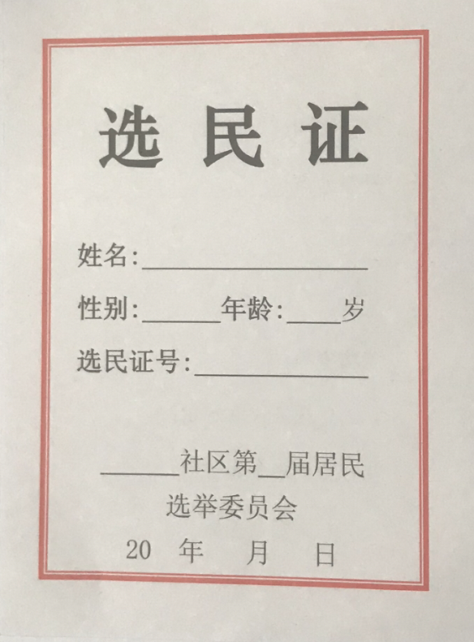  正面 | 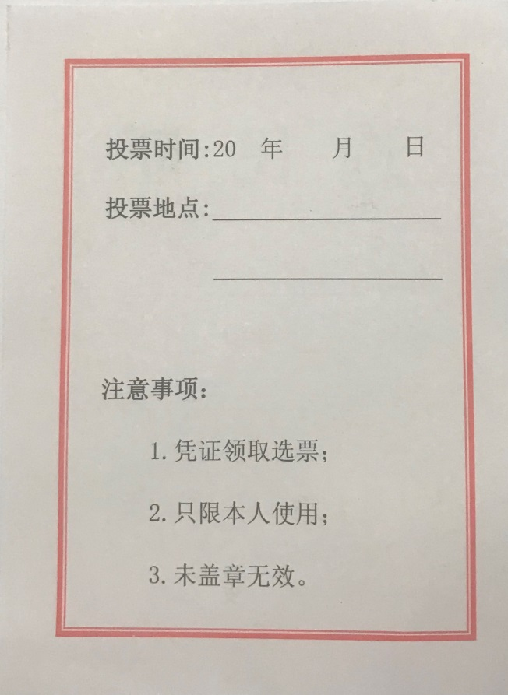  反面

2.社区居民委员会成员当选证书样式
封  面 | 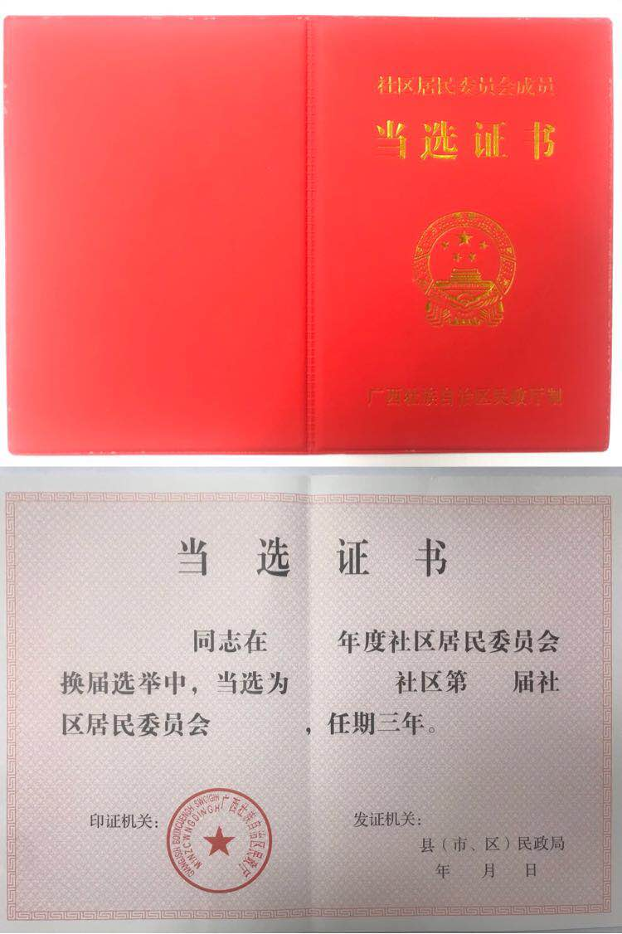
内
页

3.村民委员会成员当选证书样式
封  面 | 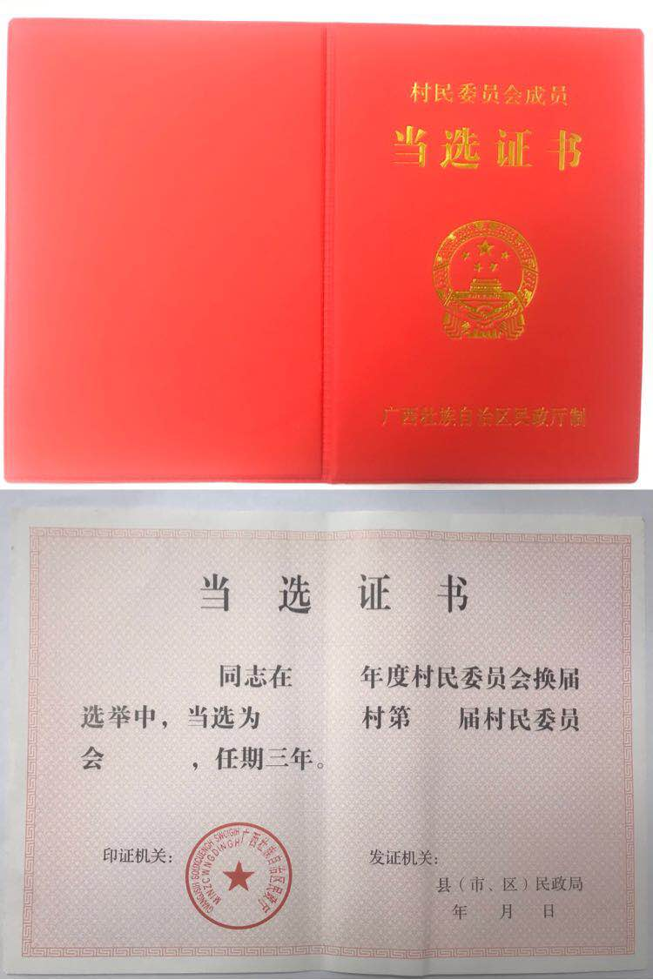
内
页

4.基层群众性自治组织特别法人统一社会信用代码证书样式
封  面 | 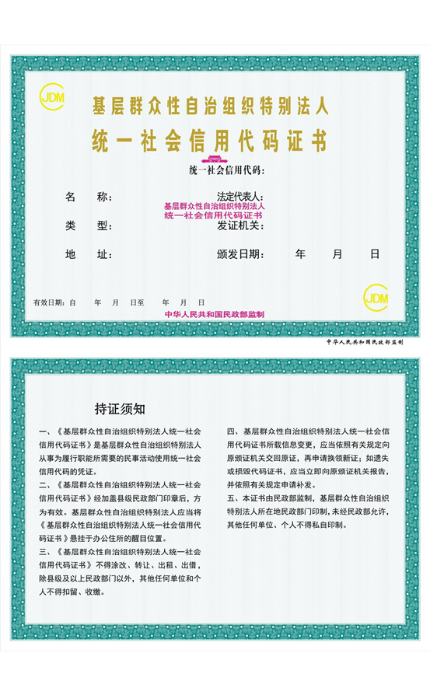
内
页

第四章 竞争性磋商响应文件格式

一、 竞争性磋商响应文件外包装封面及竞争性磋商响应文件封面格式

一）. 竞争性磋商响应文件的外包装封面格式：

竞争性磋商响应文件
项目名称：
项目编号：
分标号：本项目
供应商名称：
（截标时才能启封）

二）. 竞争性磋商响应文件封面格式：
（正/副本）
竞争性磋商响应文件（封面）

项目名称：
项目编号：
分标号： 本项目
供应商名称：

年 月 日

二、附 件
附件一
磋 商 书

广西壮族自治区政府采购中心：
依据贵方（项目名称/项目编号）项目政府采购的磋商邀请，我方（姓名和职务）经正式授权并代表本单位（供应商名称、地址）提交下述竞争性磋商响应文件（价格文件、商务技术文件），其中正本一份、副本四份并附竞争性磋商响应文件电子版光盘1份(光盘封面请注明项目名称、项目编号及磋商供应商名称)。
1. 报价表；
2. 商务、技术响应、偏离情况说明表；
3. 资格证明文件；
4. 按竞争性磋商文件供应商须知和采购需求提供的有关文件；
在此，授权代表宣布同意如下：
1. 将按竞争性磋商文件的约定履行合同责任和义务；
2. 已详细审查全部竞争性磋商文件，包括（补遗文件）（如果有的话）；
3. 同意提供按照贵方可能要求的与其磋商有关的一切数据或资料；
4. 与本磋商有关的一切正式往来信函请寄：
开户银行： 帐号/行号：
电话/传真： 电子函件：

日期： 年 月 日

法定代表人(负责人)或委托代理人（被授权人）签字：

供应商名称（盖章）：

附件二

报 价 表

采购项目编号:
采购项目名称:

服务项目 | 数量 | 单价 | 单项合计（元） | 说 明
...
总报价（人民币大写）： （￥ 元）
交货时间：

法定代表人或委托代理人（签字）:
磋商人名称（盖章）：
报价时间： 年 月 日

附件三

商务、技术响应、偏离情况说明表

项目名称:
项目编号:

序号 | 竞争性磋商文件要求 | 竞争性磋商响应文件具体响应 | 响应/偏离 | 说明
商务部分
1
…
技术部分
1
2
3
…
说明：1、应写明竞争性磋商响应文件对商务与技术要求的响应和偏离情况；
2、应对照竞争性磋商文件“第三章 采购项目技术规格、参数及要求”，逐条说明所提供货物和服务已对竞争性磋商文件的商务、技术做出了实质性的响应，并申明商务、技术条文的响应和偏离。特别对有具体商务、技术参数要求的，供应商必须提供对应的详细应答。如果仅注明“符合”、“满足”或简单复制竞争性磋商文件要求，将导致磋商被拒绝。

法定代表人(负责人)或委托代理人签字:

年 月 日

附件四
法定代表人(负责人)授权委托书

广西壮族自治区政府采购中心：
兹授权 同志为我公司参加贵单位组织的（项目名称、项目编号）竞争性磋商采购活动的委托代理人，全权代表我公司处理在该项目活动中的一切事宜。代理期限从 年 月 日起至 年 月 日止。

供应商（盖章）：
法定代表人(负责人)（签字或盖章）：
签发日期： 年 月 日

附：委托代理人工作单位
职务： 性别：
身份证号码：
粘贴委托代理人的正面及反面身份证复印件

附件五
参加政府采购活动前三年内在经营活动中没有重大违法记录的书面声明
（格式自拟，必须提供）

说明：1.磋商人应按照相关法规规定如实做出声明。
2．按照采购文件的规定盖章（自然人参与磋商的无需盖章，需要签字）。

第五章 合同主要条款

广西壮族自治区政府采购合同

合 同 名 称：

合 同 编 号：

采购单位（甲方）
住 所：

供 应 商（乙方）
住 所：

签订合同地点：

签订合同时间：

合同使用说明：根据《中华人民共和国政府采购法》、《中华人民共和国合同法》等法律、法规规定，按照竞争性磋商文件规定条款和成交供应商竞争性磋商响应文件及其承诺，甲乙双方签订本合同。

采购合同文本
广西壮族自治区政府采购合同

合同编号：

采购人（甲方） 采 购 计 划 号
供 应 商（乙方） 项目名称和项目编号
签 订 地 点 签 订 时 间

根据《中华人民共和国政府采购法》、《中华人民共和国合同法》等法律、法规规定，按照竞争性磋商文件（以下简称“磋商文件”）规定条款和成交供应商竞争性磋商响应文件（以下简称“响应文件”）及其承诺，甲乙双方签订本合同。
第一条 合同标的
1、服务一览表
序号 | 服务内容 | 数 量 | 单位 | 金 额  （元）
详细内容见报价表附件
人民币合计金额（大写）： 小写金额：
2、合同合计金额包括服务费、设备费、管理费、验收费、利润、税金及其它所有成本、费用的总和。如磋商文件、响应文件对其另有规定的，从其规定。
第二条 质量保证
乙方所提供的服务质量必须与磋商文件、响应文件和承诺相一致。
第三条 交付和验收
1、交货时间： 。
2、交货方式： 。
3、验收方式：

第四条 付款方式
1、资金性质： 。
2、付款方式：

。
第五条 履约保证金
无。
第六条 税费 本合同执行中相关的一切税费均由乙方负担。
第七条 违约责任
1、合同一方违约，违约方向对方支付违约金，违约金额为成交金额的2%。成交供应商违约的，违约金按约定金额支付，采购人违约的，违约金从采购款中扣除。
2、成交供应商给采购人造成的损失超过违约金额的，除采购人不予退还履约保证金部分外，成交供应商还应支付采购人高出违约金的部分。
3、成交供应商延迟履约、不完全履约或提供的服务不符合磋商文件和响应文件要求的。除支付违约金外，仍需继续履行合同或重新提供符合要求的服务。
第八条 不可抗力事件处理
1. 在合同有效期内，任何一方因不可抗力事件导致不能履行合同，则合同履行期可延长，其延长期与不可抗力影响期相同。
2. 不可抗力事件发生后，应立即通知对方，并寄送有关权威机构出具的证明。
3. 不可抗力事件延续一百二十天以上，双方应通过友好协商，确定是否继续履行合同。
第九条 合同争议解决
1、因服务质量问题发生争议的，应邀请国家认可的质量检测机构对服务质量进行鉴定。服务符合标准或要求的，鉴定费由甲方承担；服务不符合标准或要求的，鉴定费由乙方承担。
2、因履行本合同引起的或与本合同有关的争议，甲乙双方应首先通过友好协商解决，如果协商不能解决，可向仲裁委员会申请仲裁或向人民法院提起诉讼。
3、诉讼期间，本合同继续履行。
第十条 诉讼
双方在执行合同中所发生的一切争议，应通过协商解决。如果协商不能解决，可向仲裁委员会申请仲裁或向人民法院提起诉讼。
第十一条 合同生效及其它
1．合同经双方法定代表人或授权代表（委托代理人）签字并加盖单位公章后生效。
2．合同执行中涉及采购资金和采购内容修改或补充的，须经广西区财政厅政府采购监督管理处审批，并签书面补充协议报广西区财政厅政府采购监督管理处备案，方可作为主合同不可分割的一部分。
3．本合同未尽事宜，遵照《中华人民共和国合同法》有关条文执行。
第十二条 合同的变更、终止与转让
1、除《中华人民共和国政府采购法》第五十条规定的情形外，本合同一经签订，甲乙双方不得擅自变更、中止或终止。
2、乙方不得擅自转让其应履行的合同义务。
第十三条 签订本合同依据
1、磋商文件；
2、乙方提供的响应文件；
3、磋商书；
4、成交通知书。
第十四条 本合同一式四份，具有同等法律效力，广西区财政厅政府采购监督管理处、广西壮族自治区政府采购中心各一份，甲乙双方各一份（可根据需要另增加）。
本合同甲乙双方签字盖章后生效，自签订之日起七个工作日内，采购人或采购代理机构应当将合同副本报广西区财政厅政府采购监督管理处备案。
甲方（章）  年 月 日 | 乙方（章）  年 月 日
单位地址： | 单位地址：
法定代表人： | 法定代表人：
委托代理人： | 委托代理人
电话： | 电话：
电子邮箱： | 电子邮箱：
开户银行： | 开户银行：
账号： | 账号：
邮政编码： | 邮政编码：
经办人：
年 月 日

合 同 附 件
1、供应商承诺具体事项：
2、质保期责任：
3、其他具体事项：
甲方（章）  年 月 日 | 乙方（章）  年 月 日
注：填不下时可另加附页

第六章 评标方法及评分标准

一、评标原则
(一) 磋商小组成员组成：本竞争性磋商采购项目的磋商小组由采购人代表和评审专家共三人以上的单数组成，其中评审专家的人数不得少于磋商小组成员总数的三分之二。
(二) 评审依据：磋商小组以竞争性磋商文件和竞争性磋商响应文件为依据，对磋商人的内容按百分制打分。
（三）评审方法：采用百分制综合评分法。
二、评标方法
（一）对进入详评的，采用百分制综合评分法。
（二）计分办法（按四舍五入取至百分位）：
1.报价分………………………………………………………………………………30分
（1）符合《政府采购促进中小企业发展暂行办法》（财库[2011]181号）规定条件且按该办法中规定的格式提供了《中小企业声明函》的小型和微型企业参与磋商，对其最后报价给予10%的扣除，扣除后的价格为评标价，即评标价=最后报价×（1-10%）；除上述情况外，评标价=最后报价。
磋商供应商及所提供产品企业按《关于政府采购支持监狱企业发展有关问题的通知》(财库[2014]68号)认定为监狱企业的，在政府采购活动中，监狱企业视同小型、微型企业。监狱企业参加政府采购活动时，应当提供由省级以上监狱管理局、戒毒管理局(含新疆生产建设兵团)出具的属于监狱企业的证明文件。
产品或服务提供企业按《关于促进残疾人就业政府采购政策的通知》(财库〔2017〕141号)认定为残疾人福利性单位的，在政府采购活动中，残疾人福利性单位视同小型、微型企业。残疾人福利性单位参加政府采购活动时，应当提供该通知规定的《残疾人福利性单位声明函》，并对声明的真实性负责。
（2）以满足采购文件要求的最低最后评标价为30分。
（3）某磋商人报价分 = 磋商人最低最后评标价（金额）/某磋商人最后评标价（金额）× 30分
2.技术分………………………………………………………………………58分
（1）样品外观效果分（满分10分）
一档0分：表面破损、封皮与内芯不贴合、边角裁切粗糙。
二档2分：表面不平整、封皮与内芯贴合有褶皱、边角裁切有瑕疵。
三档4分：表面较平整、封皮与内芯贴合有褶皱、边角裁切有轻微瑕疵。
四档6分：表面平整、封皮和内芯较贴合、边角裁切较平整。
五档8分：表面平整、封皮和内芯完全贴合、边角裁切平整。
六档10分：表面平整、封皮和内芯完全贴合、边角裁切平整美观、无瑕疵。
（2）防伪性能分（满分10分）
一档0分：无防伪字样。
二档2分：防伪字样偏差大、模糊不清。
三档4分：防伪字样有偏差、清晰度一般。
四档6分：防伪字样基本符合要求、较清晰。
五档8分：防伪字样符合要求、清晰。
六档10分：防伪字样完全符合要求、非常清晰。
（3）图案、字体、纸张（满分8分）
一档0分：图案模糊不清，掉色，国徽、字体误差大，纸张重量不符合要求。
二档2分：图案清晰度一般，易掉色，国徽、字体、纸张有轻微误差。
三档6分：图案清晰，不易掉色，国徽、字体、纸张符合基本要求。
四档8分：图案非常清晰，不掉色，国徽、字体、纸张完全符合要求。
（4）技术能力、印刷工艺分（满分6分）
一档0分：印制设备数量和质量不能满足采购需求，成新度低，印刷工艺不能满足项目需要；
二档2分：印制设备数量和质量基本满足采购需求，成新度低，印刷工艺满足项目需要；
三档4分：印制设备数量和质量优于采购需求，成新度高，印刷工艺满足项目需要，具有成果交付进度保证措施；
四档6分：印制设备数量和质量优于采购需求，成新度高，印刷工艺和成果交付进度保证措施优于采购需求，针对项目特点提出了一整套项目技术保障方案。
（5）项目实施方案分（满分8分）
一档0分：不能提供项目实施方案。
二档2分：能提供项目实施方案，但不够科学合理、可行性差。
三档4分：项目方案基本科学合理、具有一定可行性，基本上能满足采购需求。
四档6分：项目方案科学合理、可行性较强，人员分配合理，满足采购需求。
五档8分：项目方案科学合理、可行性强，人员分配合理，工作流程完善，满足或优于采购需求。
（6）交货时间及保障措施分（满分6分）
磋商小组根据磋商供应商的交货时间及保障措施，并根据其是否在响应文件中承诺：在采购人要求的时限内供货，并保证货物2天内交由EMS发货到区内指定地点。
一档0分：未提供承诺，或保证措施不够合理且缺乏针对性。
二档2分：提供承诺，保证措施基本合理但缺乏针对性。
三档4分：提供承诺，保证措施较合理但有一定针对性。
四档6分：提供承诺且保证措施（运输方式及费用等）合理、针对性强。
（7）应急预案分（满分4分）
一档0分：无应急预案，或预案设置不合理、有明显缺陷且缺乏针对性。
二档2分：有应急预案但不够详细具体、缺乏针对性。
三档4分：有应急预案且具体可行，针对性强、效率高。
（8）安全保障措施分（满分6分）
一档0分：无安全保障措施，或安全措施设置不合理且缺乏针对性，内容简单粗略，可行性差。
二档2分：安全保障措施设置基本合理，有一定的针对性但可行性不强。
三档4分：安全保障措施设置科学合理，有一定的针对性和可行性。
四档6分：安全保障措施设置科学合理，提供有详细的员工安全生产手册或员工安全行为守则等，针对性强，可行性强。
3、业绩信誉分………………………………………………………………………10分
（1）磋商供应商通过ISO9001质量管理体系认证的得2分。（提供证书复印件，原件备查）
（2）磋商供应商通过ISO14001环境管理体系认证的得2分。（提供证书复印件，原件备查）
（3）磋商供应商具有《国家秘密载体印制资质证书》（乙级或乙级以上）的得4分。（提供证书复印件，原件备查）
（4）磋商供应商自2015年以来承接有同类印刷项目的，每个得1分，满分2分（须提供合同复印件或者中标（成交）通知书复印件并加盖供应商公章，如提供中标（成交）通知书的，以落款时间（或通知书发出之日起）为准，如提供合同复印件的，以合同签订日期为准）。
4、政策功能分(节能、环保、广西工业产品等)…………………………………2分
(1)供应产品原料列入财政部、国家发展和改革委员会制定和公布的政府采购节能产品、环境标志产品品目清单内，且具有有效期之内的节能产品或环境标志产品认证证书的。每项得0.5分（以品目清单复印件及产品证书为准，产品原料需清晰反映在品目清单上），满分1分。
(2)采用广西工业产品的金额占本次竞标总金额的80%以上（含）的加1分。
备注：根据《广西壮族自治区人民政府办公厅关于印发招标采购促进广西工业产品产销对接实施细则的通知》【桂政办发（2015）78号文】的规定，“广西工业产品”是指广西境内生产的工业产品，具体以生产企业的工商营业执照注册所在地为准。“使用广西工业产品80%以上”是指参加政府采购项目或招标项目时供货范围中采用广西工业产品的金额占本次竞标总金额的80%以上（含）。

（三）总得分 = 1 + 2 + 3 + 4。
三、成交候选人推荐原则
（一）竞争性磋商响应文件在质量和服务均能满足竞争性磋商文件实质性响应要求时，磋商小组将根据得分由高到低排列次序（得分相同时，以最后报价由低到高顺序排列；得分相同且最后报价相同的，按服务方案优劣顺序排列）并推荐成交候选人。采购单位应当确定磋商小组推荐排名第一的成交候选人为成交人。排名第一的成交候选人放弃成交、因不可抗力提出不能履行协议的，或者竞争性磋商文件规定应当提交质量保证金而在规定的期限内未能提交的，采购单位可以确定排名第二的成交候人为成交人，其余以此类推。
（二）磋商小组认为，某磋商人的有效报价明显低于其他满足磋商采购文件实质性要求的磋商人的有效报价，有可能影响服务质量和不能诚信履约的，应要求其在规定的期限内提供书面文件予以解释说明，必要时要求提交相关证明材料，否则，磋商小组不推荐该磋商人为成交候选人。

